

INVENTÁRIO DO PATRIMÔNIO CULTURAL DE SANTA CATARINA
GOVERNO DO ESTADO DE SANTA CATARINA
FUNDAÇÃO CATARINENSE DE CULTURA – Diretoria de Patrimônio Cultural
1. MUNICÍPIO: Ibirama |  |  |  |  |  |  |  |  |  |  |  |  | 3. TIPOLOGIA: Residencial
2. DENOMINAÇÃO: Casa Típica Shroeder |  |  |  |  |  |  |  |  |  |  |  |  | URBANO ( ) RURAL ( x )
ENDEREÇO: Ribeirão Taquaras
4. ENTORNO: |  |  |  |  |  |  |  |  |  |  |  |  | 5. USO ATUAL: Residência Ocupada
HOMOGÊNEO DE ÉPOCA ( ) OBS.: |  |  |  |  |  |  |  |  |  |  |  |  | DESOCUPADO ( ) RUÍNA ( )
HETEROGÊNEO ( x )
DESCARACTERIZADO ( ) |  |  |  |  |  |  |  |  |  |  |  |  | 7. Nº DE PAVIMENTOS: 01
 |  |  |  |  |  |  |  |  |  |  |  |  | PORÃO ( )
6. FACHADA PRINCIPAL: DATAÇÃO: |  |  |  |  |  |  |  |  |  |  |  |  | SÓTÃO (x )
MATERIAL PREDOMINANTE: Tijolo Aparente |  |  |  |  |  |  |  |  |  |  |  |  | OUTROS ( )
_{Aber.} ^{Verga.} | RETA |  | A. ABAT. |  | A. PLENO |  | A. OGIVAL |  |  | OUTROS |  |  | 9. ESTRUTURA:
JANELA | x |  |  |  |  |  |  |  |  |  |  |  | Estrutura de tijolos maciços e fundamento de pedra.
PORTA |  |  | x
8. COBERTURA: |  |  |  |  | Telha CANAL
Nº DE ÁGUAS: 06 |  |  |  |  | Telha FRANCESA
COM BEIRAL ( x ) |  |  |  |  | Telha de ZINCO
COM PLATIBANDA ( ) |  |  |  |  | Plana Germânica |  |  |  |  |  | x
10. OUTROS ELEMENTOS EXTERNOS: |  |  |  |  |  |  |  |  |  |  |  |  | 11. SITUAÇÃO
12. OBSERVAÇÕES:
13. FOTO: |  |  |  |  |  |  |  |  |  |  |  |  | 14. IMPLANTAÇÃO:
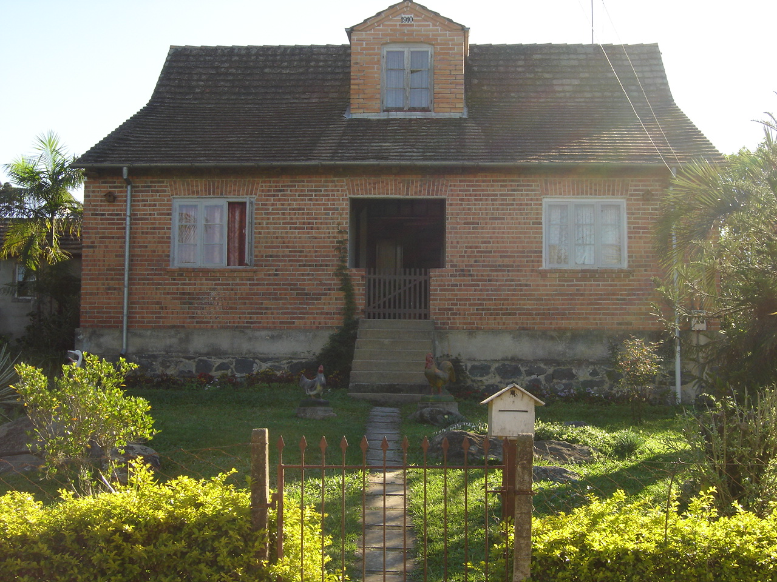
 |  |  |  |  |  |  |  |  |  |  |  |  | 15. TRATAMENTO DA ÁREA EXTERNA:
 |  |  |  |  |  |  |  |  |  |  |  |  | Ajardinamento
 |  |  |  |  |  |  |  |  |  |  |  |  | DATA: 26/09/2006
 |  |  |  |  |  |  |  |  |  |  |  |  | 16. PESQUISADOR:
Cassiana / James

]

17. DENOMINAÇÃO: Casa Típica Curt Shroeder
18. DADOS HISTÓRICOS:
Breve histórico do Imóvel: foi construído em 1910 em estilo enxaimel sem ferro e
sem madeira para sustentar as paredes. Fachada com duas janelas. Fundamento feito
com pedras irregulares retiradas do rio.
FONTE:
19. PROPRIETÁRIO: Curt Shroeder |  |  |  |  |  |  |  |  | ENDEREÇO: Ribeirão Taquaras
20. COMPART. |  | PISO |  | PAREDE |  | FORRO |  | COMPARTIM. |  |  |  | PISO |  | PAREDE | FORRO
Todos |  | Madeira |  | Alvenaria |  | Madeira
21. PORTAS: |  | MATERIAL |  | BANDEIRAS |  | JANELAS: |  | MATERIAL |  |  |  | BANDEIRAS |  | OUTROS VÃOS:
Frontal |  | Madeira |  | Mad./Vidro |  | Todas |  | Mad./Vidro
Demais |  | Madeira
22. ESCADAS: |  | DEGRAU |  | GUARD.CORP. |  | CORRIMÃO |  | 23. MOBILIÁRIO SIGNIFICATIVO:
Madeira |  | Madeira |  |  |  | Madeira
24. PLANTAS |  |  |  |  |  |  |  |  |  |  |  | 25. OBSERVAÇÕES
 |  |  |  |  |  |  |  |  |  |  |  | 26. ÁREA DO TERRENO:
 |  |  |  |  |  |  |  |  |  |  |  | 27. ÁREA DA CONSTRUÇÃO:
 |  |  |  |  |  |  |  |  |  |  |  | 124,00m2
 |  |  |  |  |  |  |  |  |  |  |  | DATA:
28. PESQUISADOR:
Cassiana Nardelli, James Koepsel

ANEXOS:

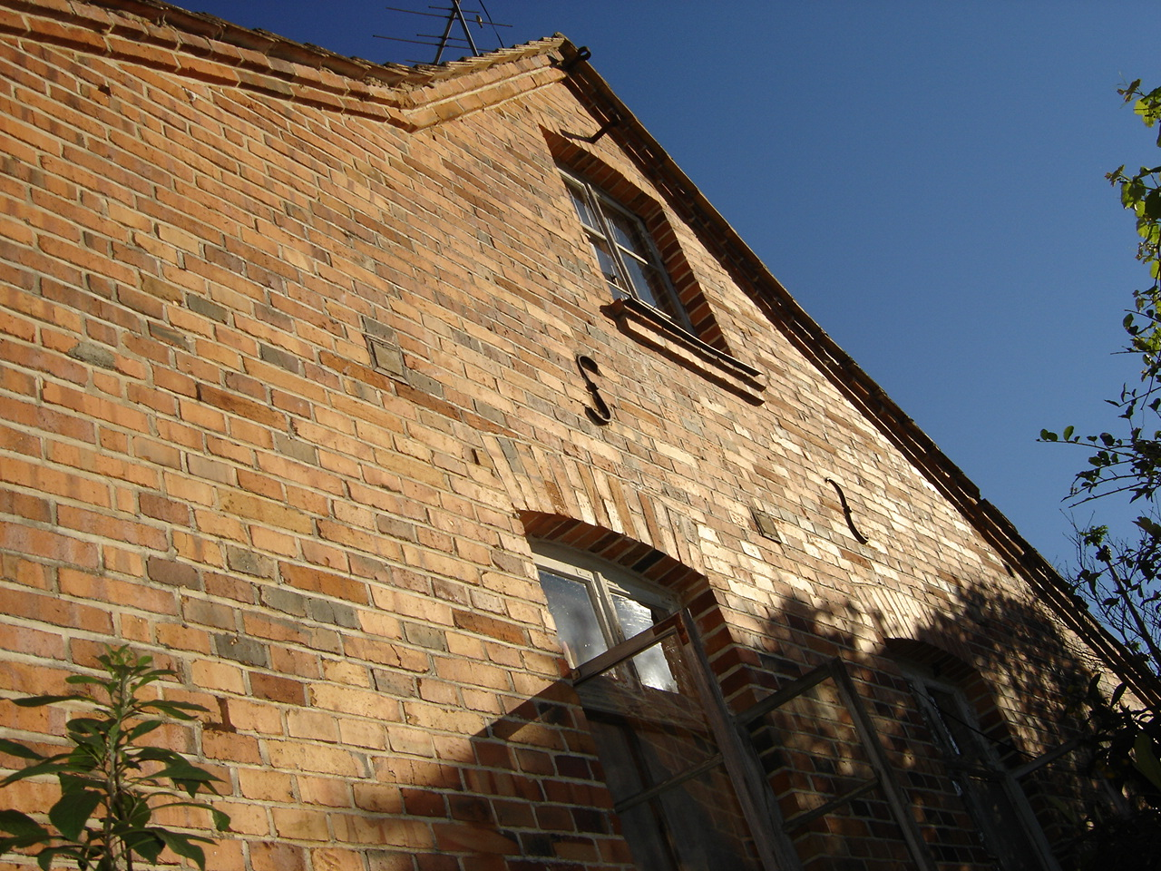
FACHADA LATERAL
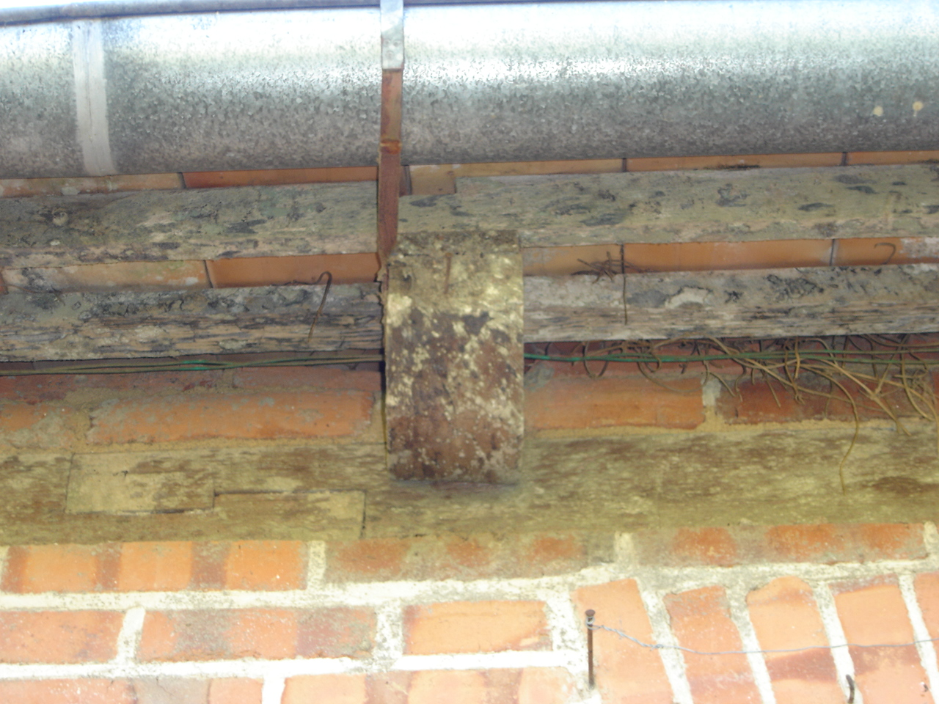
DETALHE DO BEIRAL

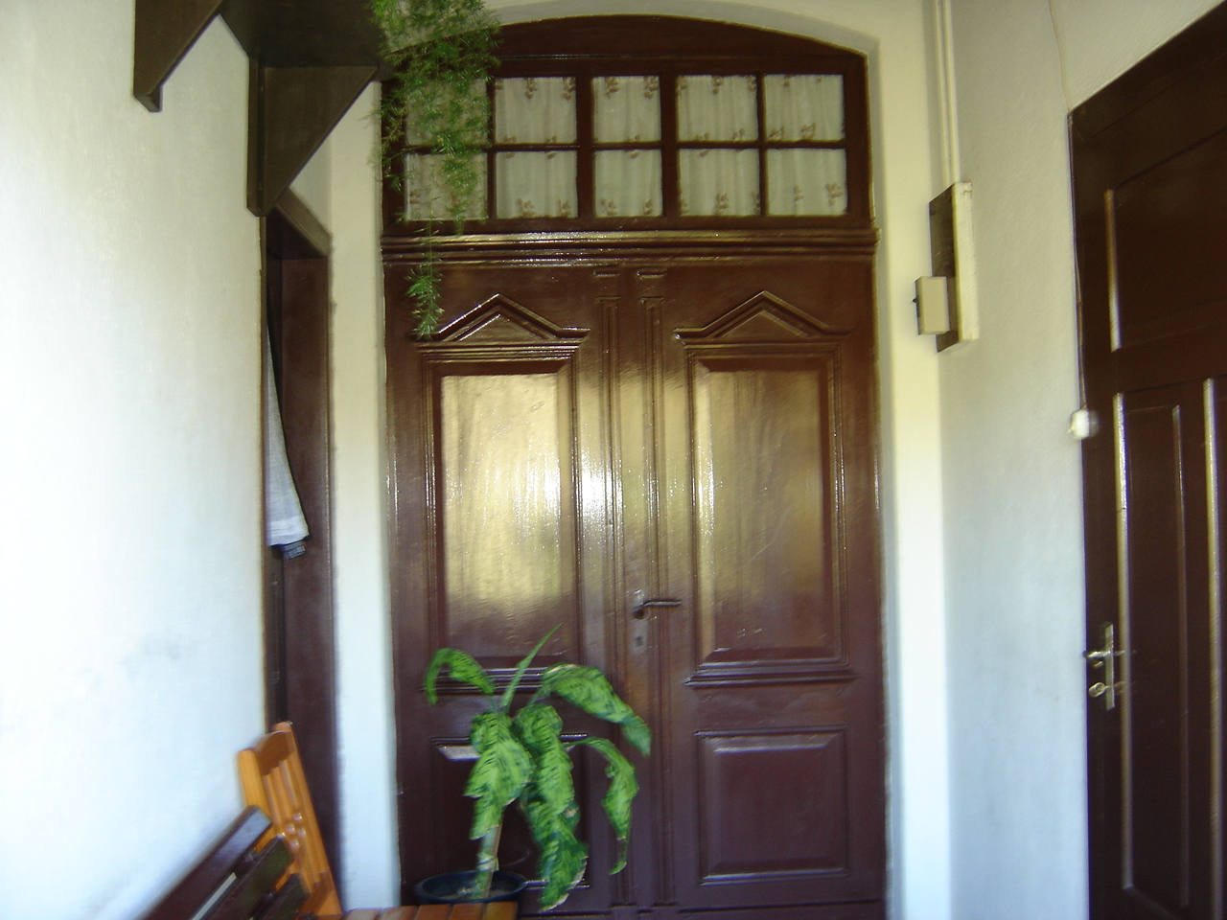
DETALHE DA PORTA DE ENTRADA

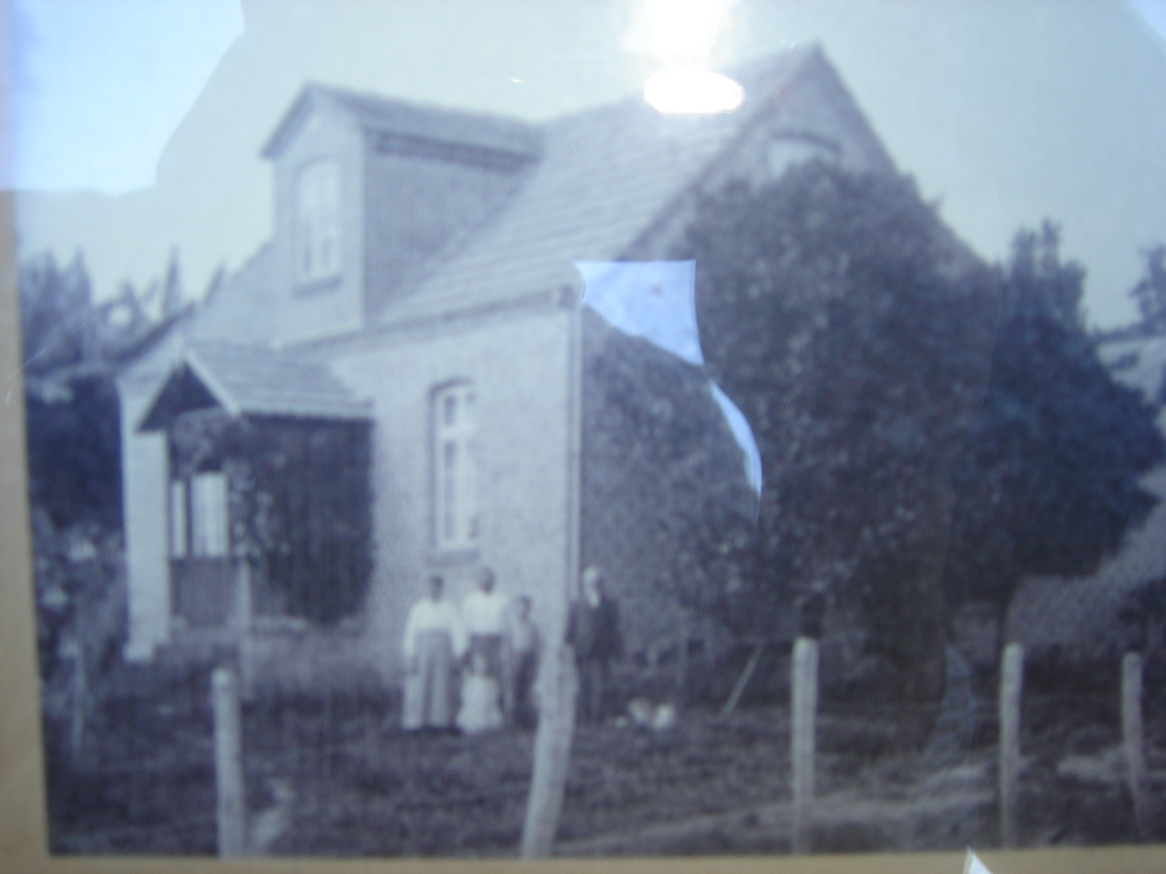
FOTO ORIGINAL DA CASA

